**PRUEBAS SABER LENGUAJE GRADO 3°**

**PREGUNTA 1 – SEMANA**

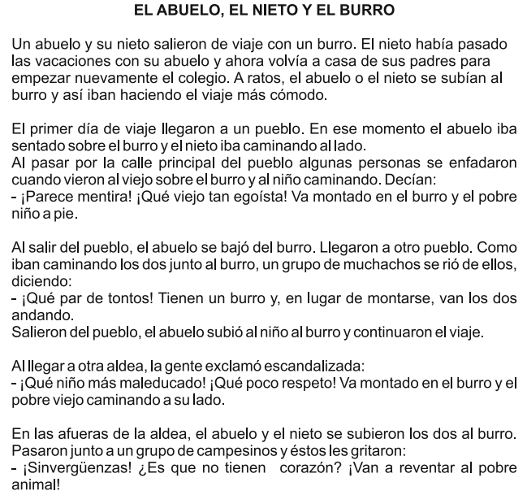

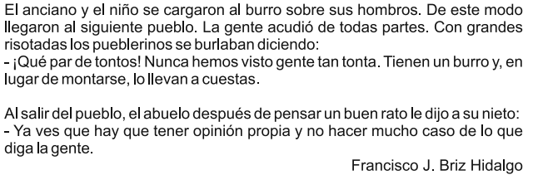

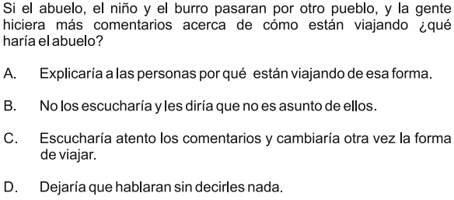

**PREGUNTA 1 – SEMANA 1**

**PREGUNTA 2 – SEMANA 2**

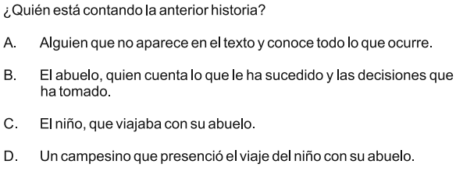

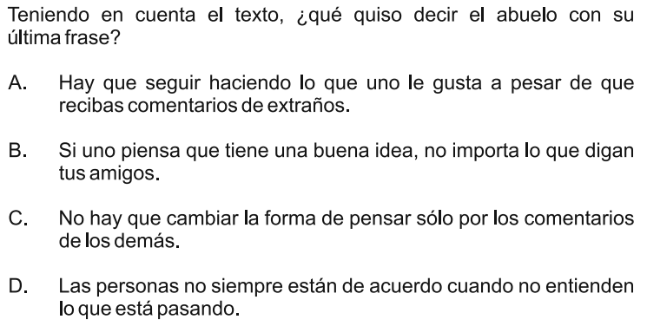**PREGUNTA 3 – SEMANA 3**

**PREGUNTA 4 – SEMANA 4**

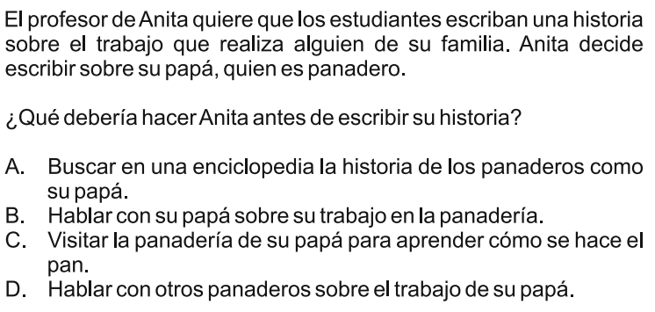

|  |  |  |  |  |
| --- | --- | --- | --- | --- |
| **¿CUÁL ES INTENCIÓN COMUNICATIVA DEL TEXTO?** |  | | | |
| **¿QUÉ TIPO DE TEXTO ES?** |  | | | |
| **¿QUÉ TIPO DE ESCRITO ES?** |  | | | |
| **RESPUESTA CORRECTA** | * **A** | * **B** | * **C** | * **D** |
| **ESCRIBE LA RAZÓN DE SELECCIÓN DE RESPUESTA** | | | | |
|  | | | | |